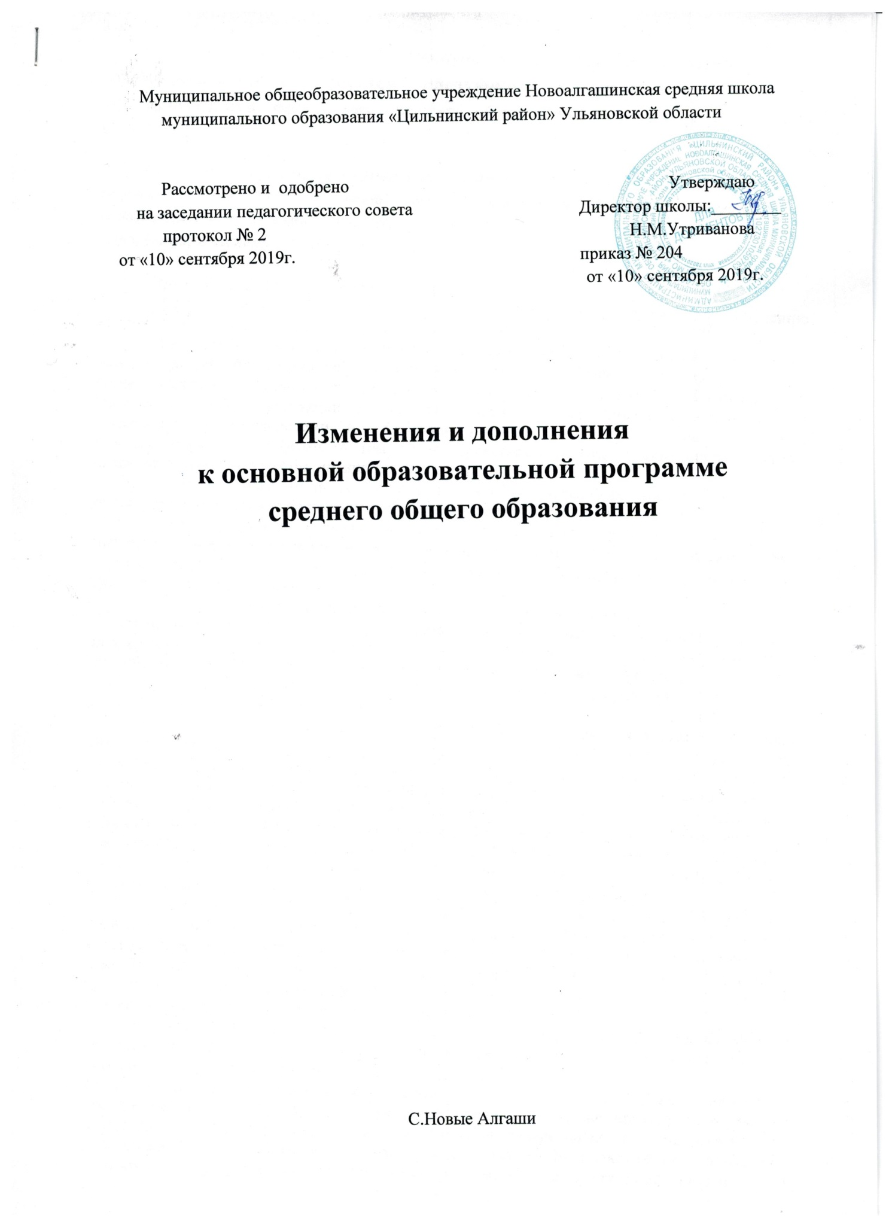

С целью приведения документов в соответствие с действующим законодательством, вносятся следующие изменения в Основную образовательную программу среднего общего образования (далее – ООП СОО).
- Внести в ООП СОО календарный учебный график:
Организация УВП | Сроки
Начало учебного года | 02 сентября 2019г.
Первый учебный день | 03 сентября 2019г.
Окончание учебного года:
11 класс | 25 мая 2020г.
10 класс | 29 мая 2020г.
Окончание учебных полугодий:
1 полугодие | 28 декабря 2019г.
2 полугодие | 31 мая 2020г.
Школьные каникулы:
Осенние | С 28 октября по 03 ноября 2019г.
Зимние | С 30 декабря 2019г. по 12 января 2020г.
Весенние | С 23 марта 2020г. по 29 марта 2020г.
Летние | С 01 июня 2020г. по 31 августа 2020г.
Начало учебных занятий по окончании каникул:
2 полугодие | 13 января 2020г.
Начало учебных занятий | 08.30 часов
Окончание учебных занятий | 14.55 часов
Продолжительность урока:
10- 11 классы: | 45 минут
Классные часы | 1 раз в неделю
Промежуточная аттестация: | Май 2020г.
Учащиеся 10,11 классов | По итогам полугодия
Расписание звонков | № урока | Время уроков
10 – 11 классы | 1 | 8.30 – 9.15
 | 2 | 9.25 – 10.10
 | 3 | 10.20 – 11.05
 | 4 | 11.25 – 12.10
 | 5 | 12.20 – 13.05
 | 6 | 13.15 – 14.00
 | 7 | 14.10 – 14.55
Военно-полевые сборы | Май 2020г.
Единый государственный экзамен | С 25 мая по 30 июня 2020г.
Продолжительность учебного года | 11 класс – 34 учебные недели,  10 класс – 35 учебных недель.

- В Организационный раздел в Пункт 3.4. «Система условий реализации основной образовательной программы» в подпункт 3.3.6. «Разработка сетевого графика (дорожной карты) по формированию необходимой системы условий» внести дополнения на 2019-2020 учебный год:
Направление мероприятий | Мероприятия | Сроки реализации
I. Нормативное обеспечение введения ФГОС СОО | 1. Обеспечение соответствия нормативной базы школы требованиям ФГОС СОО (цели образовательной деятельности, режим занятий, финансирование, материально-техническое обеспечение и др.) | август 2019г
 | 2. Определение списка учебников и учебных пособий, используемых в образовательной деятельности в соответствии с ФГОС СОО и входящих в федеральный перечень учебников (закупка учебников для 11 класса) | Апрель 2019г
 | 3. Доработка:  – образовательных программ (индивидуальных и др.);  – учебного плана;  – рабочих программ учебных предметов, курсов, дисциплин;  – годового календарного учебного графика;  – плана внеурочной деятельности. | Август 2019г
II. Финансовое обеспечение введения ФГОС среднего общего образования | 1. Корректировка локальных актов, регламентирующих установление заработной платы работников образовательной организации, в том числе стимулирующих надбавок и доплат, порядка и размеров премирования | Июль 2019г
 | 2. Заключение дополнительных соглашений к трудовому договору с педагогическими работниками | Август 2019г
III. Организационное обеспечение введения ФГОС среднего общего образования | 1. Разработка и реализация моделей взаимодействия организаций общего образования и дополнительного образования детей и учреждений культуры и спорта, обеспечивающих организацию внеурочной деятельности | Август 2019г
 | 2. Разработка и реализация системы мониторинга образовательных потребностей обучающихся и родителей (законных представителей) для проектирования учебного плана в части, формируемой участниками образовательных отношений, и внеурочной деятельности | Апрель 2019г
IV. Кадровое обеспечение введения ФГОС среднего общего образования | 1.Анализ кадрового обеспечения введения и реализации ФГОС СОО | август 2019г
 | 2. Создание (корректировка) плана графика повышения квалификации педагогических и руководящих работников образовательной организации в связи с введением ФГОС СОО | август 2019г
V. Информационное обеспечение введения ФГОС среднего общего образования | 1. Размещение на сайте образовательной организации информационных материалов о реализации ФГОС СОО | в течение года
 | 2. Широкое информирование родительской общественности о введении ФГОС СОО и порядке перехода на них | Май 2019г
 | 3. Организация изучения общественного мнения по вопросам реализации ФГОС СОО и внесения возможных дополнений в содержание ООП образовательной организации | Май 2019г
VI. Материально-  техническое обеспечение введения ФГОС среднего общего образования | 1. Анализ материально-технического обеспечения реализации ФГОС СОО | Август 2019г
 | 2. Обеспечение соответствия материально-технической базы образовательной организации требованиям ФГОС СОО | В течение учебного года
 | 3. Обеспечение соответствия санитарно-гигиенических условий требованиям ФГОС и СанПиН | Август 2019г
 | 4. Обеспечение соответствия условий реализации ООП противопожарным нормам, нормам охраны труда работников образовательной организации | Август 2019г
 | 5. Обеспечение соответствия информационно-образовательной среды требованиям ФГОС СОО | Август 2019г
 | 6. Обеспечение укомплектованности библиотеки печатными и электронными образовательными ресурсами | Апрель – август 2019г
 | 7. Наличие доступа образовательной организации к электронным образовательным ресурсам (ЭОР), размещенным в федеральных, региональных и иных базах данных | Постоянно
 | 8. Обеспечение контролируемого доступа участников образовательной деятельности к информационным образовательным ресурсам в сети Интернет | По графику

- В Организационный раздел в Пункт 3.3. «Система условий реализации основной образовательной программы» в подпункт 3.3.7. «Контроль за состоянием системы условий» внести дополнения на 2019-2020 учебный год:

Контроль за состоянием системы условий реализации ООП СОО проводится путем мониторинга с целью эффективного управления процессом ее реализации.
Оценке подлежат:
мониторинг системы условий;
внесение необходимых корректив в систему условий (внесение изменений и дополнений в ОП СОО);
принятие управленческих решений (издание необходимых приказов);
аналитическая деятельности по оценке достигнутых результатов (аналитические отчёты, выступления перед участниками  образовательных отношений, размещение информации на школьном сайте).

Мониторинг позволяет оценить ход реализации ОП СОО, увидеть отклонения от запланированных результатов, внести необходимые коррективы в реализацию программы и в конечном итоге достигнуть необходимых результатов.

Мониторинг образовательной деятельности включает следующие направления:
мониторинг состояния и качества функционирования образовательной системы;
мониторинг учебных достижений обучающихся;
мониторинг универсальных учебных действий;
мониторинг физического развития и состояния здоровья обучающихся;
мониторинг воспитательной системы;
мониторинг педагогических кадров;
мониторинг ресурсного обеспечения образовательной деятельности;

Мониторинг состояния и качества функционирования образовательной системы включает следующее:
анализ работы (годовой план);
выполнение учебных программ, учебного плана;
организация внутришкольного контроля по результатам промежуточной аттестации;
система работы школьной библиотеки;
система воспитательной работы;
система работы по обеспечению жизнедеятельности школы (безопасность, сохранение и поддержание здоровья);
социологические исследования на удовлетворенность родителей (законных представителей) и обучающихся условиями организации образовательной деятельности в школе;
организация внеурочной деятельности обучающихся;
количество обращений родителей (законных представителей) и обучающихся по вопросам функционирования школы.

Мониторинг предметных достижений обучающихся:
результаты текущего контроля успеваемости и промежуточной аттестации обучающихся;
качество знаний по предметам (по полугодиям, за год);
уровень социально-психологической адаптации личности;
достижения обучающихся в различных сферах деятельности (портфолио ученика).

Мониторинг физического развития и состояния здоровья обучающихся:
распределение обучающихся по группам здоровья;
количество дней/уроков, пропущенных по болезни;
занятость обучающихся в спортивных секциях;
организация мероприятий, направленных на совершенствование физического развития и поддержания здоровья обучающихся.

Мониторинг воспитательной системы:
реализация программы воспитания и социализации обучающихся на уровне среднего общего образования;
уровень развития классных коллективов;
занятость в системе дополнительного образования;
развитие ученического самоуправления;
работа с учащимися, находящимися в трудной жизненной ситуации;
уровень воспитанности обучающихся.

Мониторинг педагогических кадров:
повышение квалификации педагогических кадров;
участие в реализации проектов Программы развития школы;
работа по темам самообразования (результативность);
использование образовательных технологий, в т.ч. инновационных;
участие в семинарах различного уровня;
трансляция собственного педагогического опыта (проведение открытых уроков, мастер-классов, публикации);
аттестация педагогических кадров.

Мониторинг ресурсного обеспечения образовательной деятельности:
кадровое обеспечение (потребность в кадрах; текучесть кадров);
учебно-методическое обеспечение:
укомплектованность учебных кабинетов дидактическими материалами;
материально-техническое обеспечение;
оснащение учебной мебелью, демонстрационным оборудованием, компьютерной техникой, наглядными пособиями, аудио и видеотехникой, оргтехникой;
комплектование библиотечного фонда.
Главным источником информации и диагностики состояния системы условий и основных результатов образовательной деятельности школы по реализации ОП СОО является внутришкольный контроль.

- В Целевой раздел в пункт 1.2 «Планируемые результаты освоения обучающимися основной образовательной программы среднего общего образования» в подраздел 1.2.3. «Планируемые предметные результаты освоения ООП» внести дополнения:

Результаты выполнения индивидуального проекта должны отражать:
- сформированность навыков коммуникативной, учебно-исследовательской деятельности, критического мышления;
- способность к инновационной, аналитической, творческой, интеллектуальной деятельности;
- сформированность навыков проектной деятельности, а также самостоятельного применения приобретенных знаний и способов действий при решении различных задач, используя знания одного или нескольких учебных предметов или предметных областей;
- способность постановки цели и формулирования гипотезы исследования, планирования работы, отбора и интерпретации необходимой информации, структурирования аргументации результатов исследования на основе собранных данных, презентации результатов.

- В пояснительной записке к учебному плану и плану внеурочной деятельности привести в соответствие с действующим законодательством нормативные акты, соответствующие уровню образования:

Учебный план среднего общего образования разработан в соответствии с:
- ФЗ «Об образовании в Российской Федерации» от 29 декабря 2012 года №273-ФЗ;
- Федеральным государственным образовательным стандартом среднего общего образования (утвержден приказом минобрнауки России от 17 мая 2012 г. № 413)
- Постановлением Главного государственного санитарного врача РФ от 29 декабря 2010 года №189 «Об утверждении СанПиН 2.4.2.2821-10 "Санитарно-эпидемиологические требования к условиям и организации обучения в общеобразовательных учреждениях»;
- Примерной основной образовательной программой среднего общего образования (www. fgosreestr.ru).
- Основной образовательной программой среднего общего образования Новоалгашинской средней школы МО «Цильнинский район» Ульяновской области;

План внеурочной деятельности разработан на основе нормативных документов:
1. Федеральный закон «Об образования в Российской Федерации» от 29.12.2012г. №273 – ФЗ;
2. Федеральный государственный образовательный стандарт среднего общего образования (утвержден приказом минобрнауки России от 17 мая 2012 г. № 413)
3. Постановление Главного государственного санитарного врача РФ от 29.12.2010 № 189 «Об утверждении СанПиН 2.4.2.2821-10 "Санитарно-эпидемиологические требования к условиям и организации обучения в общеобразовательных учреждениях"» с изменениями от 24.22.2015 г. приказ №81;
4. Основная образовательная программа среднего общего образования муниципального общеобразовательного учреждения Новоалгашинской средней школы МО «Цильнинский район» Ульяновской области

